**РОССИЙСКИЙ УНИВЕРСИТЕТ ДРУЖБЫ НАРОДОВ**

**Факультет физико-математических и естественных наук**

**Кафедра прикладной информатики и теории вероятностей**

**ОТЧЕТ**

**по лабораторной работе № 2**

*дисциплина: Архитектура компьютера*

Студент:Фролота Т.М

Группа:НММбд-02-24

**МОСКВА**

2024 г.

**Содержание**

1. Цель работы. 3

2. Задания. 4

3.Выполнение лаборотарной работы. 5

4.Вывод. 9

# 1. Цель работы.

Изучение и применение средств контроля версий с использованием Git, а так же получить различные навыки по работе с системой.

# 2. Задания.

1. **Настроить конфигурацию для работы с Git;**
2. **Освоить работу с созданием ключей;**
3. **Научится созданию рабочегого простанства и шаблона;**
4. **Ознакомиться с работой с репозиториями;**
5. **Научится настраивать каталог.**

# **3.Выполнение лаборотарной работы.**

1. Открываем терминал и начинаем настройку Git ,с помощью следующих команд:



Рис. 1.1 Выполняем настройку конфигурации.



Рис.1.2 Настраиваем utr-8.



Рис.1.3 Задаём имя начальной ветке.



Рис.1.4 Задаём параметр autocrlf.



Рис.1.5 Задаём параметр safecrlf.

2.  Регистрируемся на предложенном для работы сайте .

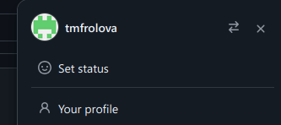

Рис. 2.1 Профиль на Gidhub.

3. Создаём ключ через терминал.

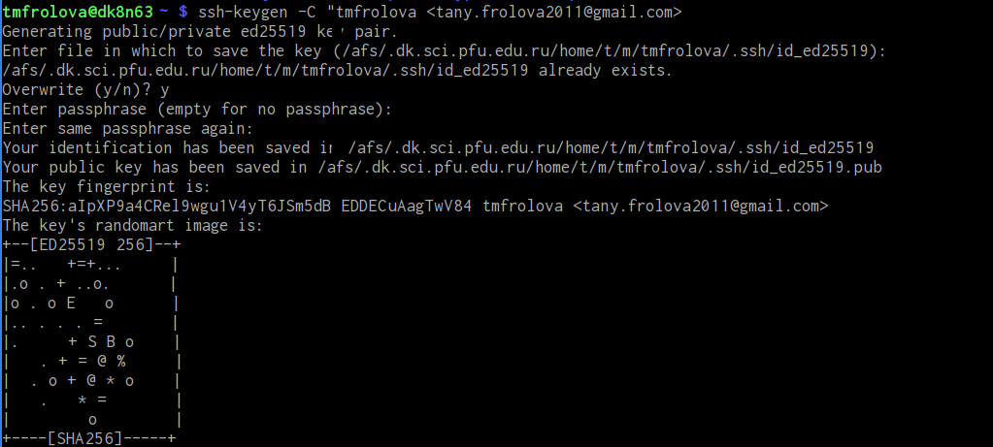

Рис.3.1 Создание ключа.

Рис.3.1 Создание ключа.



Рис.3.2 Проверяем наличие и выводим на экран ключ.

Заходим на сайт,после в “настройки” и вставляем ключ.

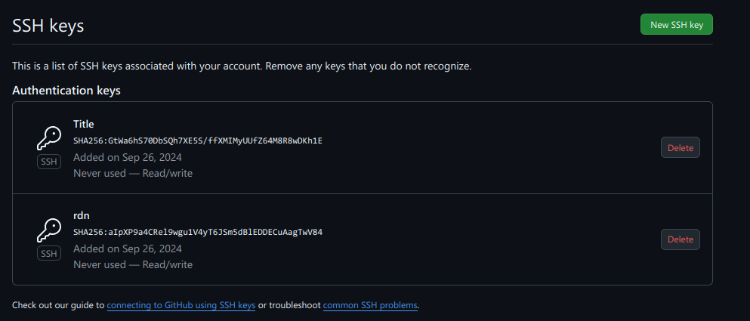

Рис.3.2 Вставка ключа на сайте.

Рис.3.3 Ключ на сайте.

4.Создаём рабочее пространство и шаблон.

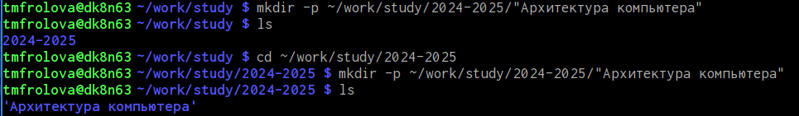

Рис.4.1 Создание каталога и проверка наличия.

5.Создание репозитории. Проходим по ссылке и создаём репозиторий.

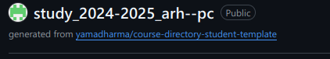

Рис.5.1 Создание репозитория.

6. Процесс клонирование .

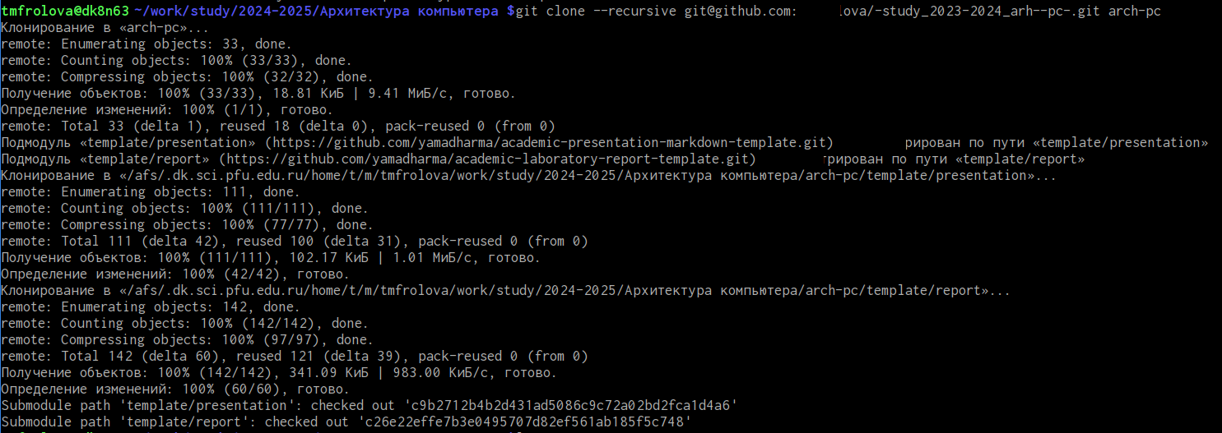

Рис.6.1 Клонирование репозитории.

Проверяем наличие.



Рис.6.2 Проверка наличия.

Рис.6.1 П

7. Делаем настройки в каталоге курса.

Удаляем определенный файл и проверяем его отсутсвие.

Рис.7.1 Удаление определенного файла.



Рис.7.2 Проверка удаления.



Рис.7.3 Команда git add.

С помощью команд echo arch-pc > COURSE и make prepare создаём нужный каталог.



Рис.7.2 Создание необходимого каталога.

Так же прописываем следующие команды: git add . ,git commit -am 'feat(main): make course structure' ,git push/ .



Рис.7.4 Команда git commit -am 'feat(main): make course structure'.

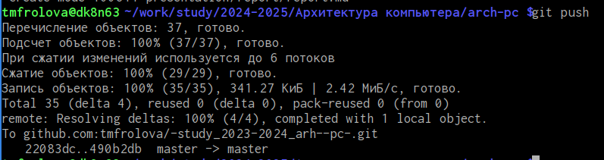

Рис.7.5 Команда gid push.

# 4.Вывод.

О**своить концепцию управления версиями и получили практические навыки работы с системой Git.**